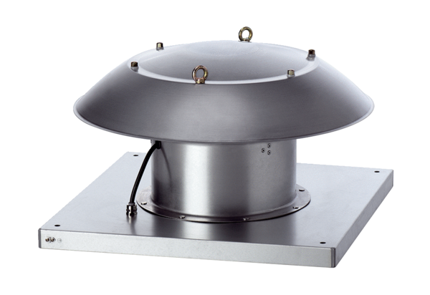Осевой крышный вентилятор DZD 35/6 B Ex eКомплект поставки: 1 штукАссортимент: C
Номер артикула: 0087.0801Изготовитель: MAICO

